[临沂市中心医院的论文被撤稿，因部分图像与其他早期发表文章重复且科学背景有异](https://mp.weixin.qq.com/s?__biz=Mzk1NzE0NTE5Mg==&mid=2247489551&idx=3&sn=86b7db1e4ed91ed65160818fb66a82a3)

净研行动[净研行动](javascript:void(0);)2025-04-10 22:06:04浙江

**01**

**问题论文**

标题：Paris saponin VII enhanced the sensitivity of HepG2/ADR cells to ADR via modulation of PI3K/AKT/MAPK signaling pathway

期刊：Kaohsiung Journal of Medical Sciences

单位：临沂市中心医院

发表时间：2019年11月5日

DOI: 10.1002/kjm2.12145

撤稿原因：图4A和图6C中的部分内容在其他早期发表的文章中存在重复，且在某些情况下代表了不同的科学背景。

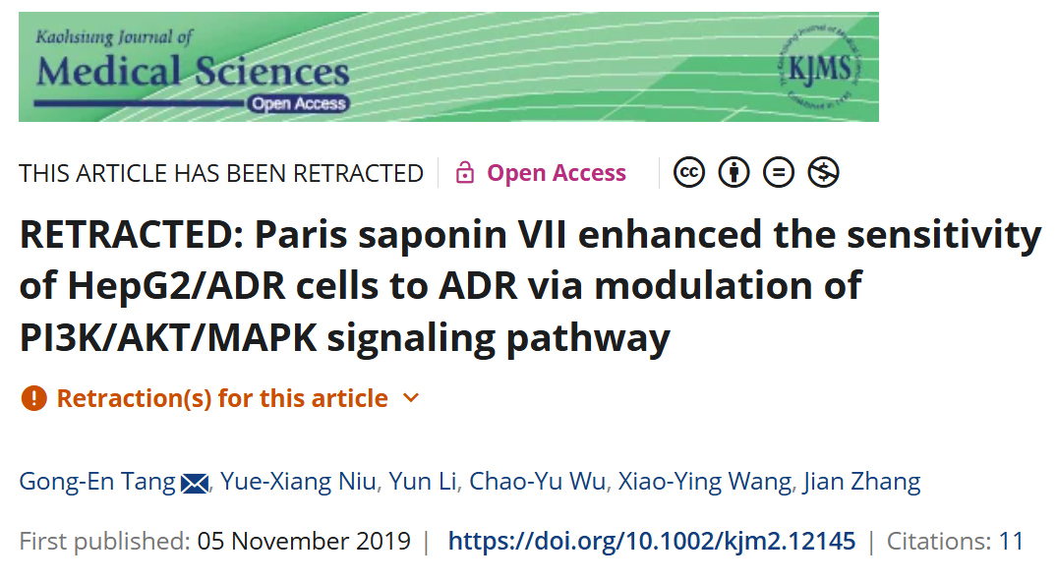

**02**

**具体说明**

① 图4A与Zhu等人（2018年，doi: 10.1002/jcb.27204）的图6A的流式细胞术图重叠。

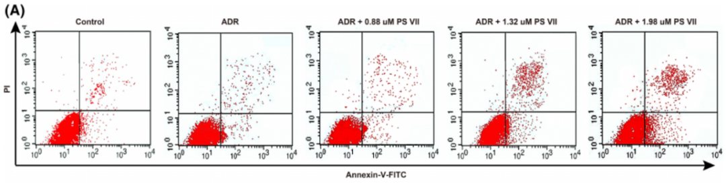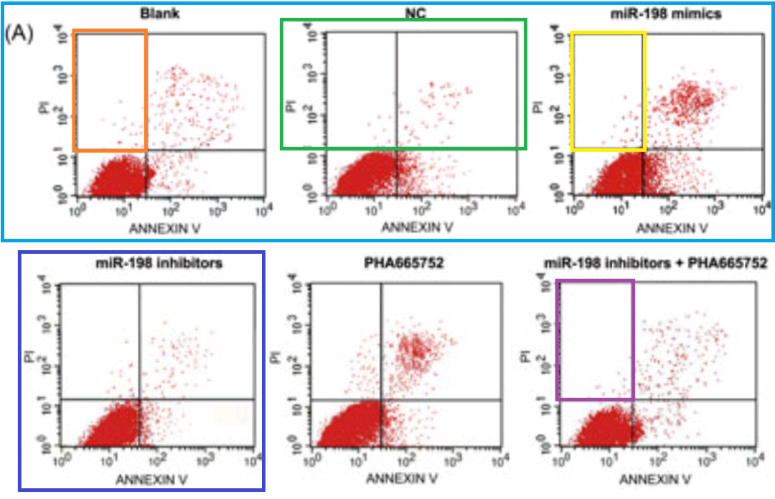

② 图6C与无关早期论文（2014，DOI: 10.18632/oncotarget.2682）的图3D的流式细胞术图重叠。

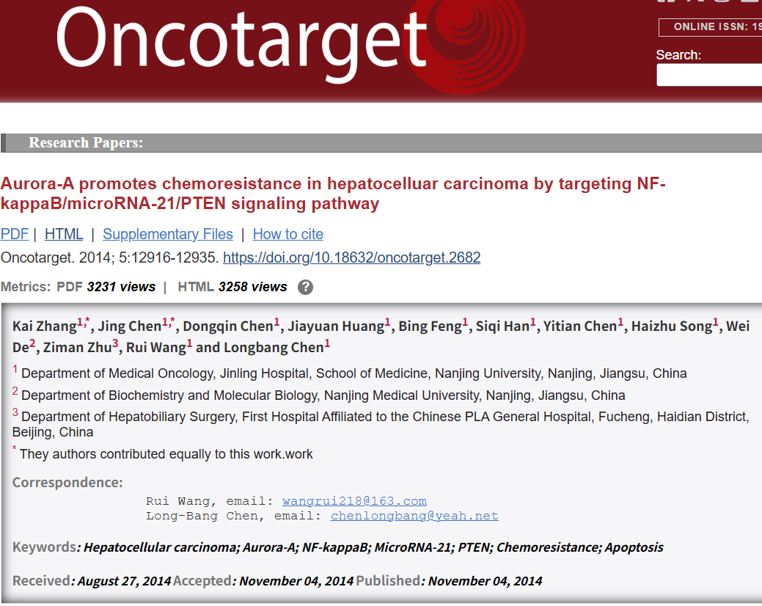

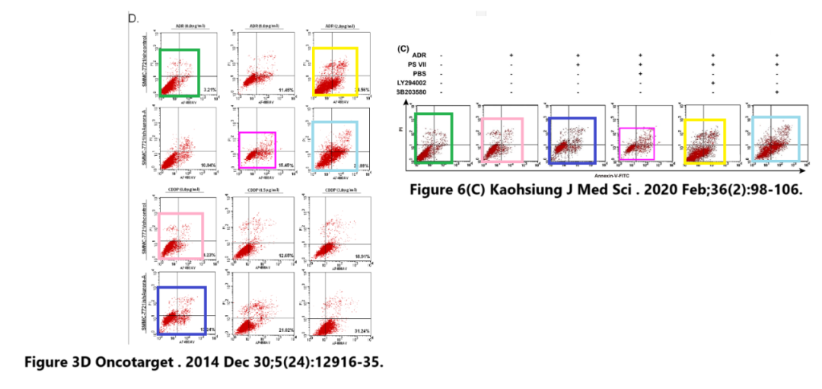

**03**

**处理结果**

上述文章经期刊主编万隆·庄（Wan-Long Chuang）、高雄医科大学（Kaohsiung Medical University）以及约翰威立父子出版公司（John Wiley and Sons Australia）三方协商同意，现已撤回。撤回原因是图4A和图6C中的部分内容在其他早期发表的文章中存在重复，且在某些情况下代表了不同的科学背景。作者未对所提出的质疑作出回应。编辑对所呈现的数据失去了信心，并认为结论受到了实质性损害。已通知作者撤回事宜，但无法获得其评论。

**参考信息**

https://onlinelibrary.wiley.com/doi/10.1002/kjm2.70030

提供线索或对推文存在疑义，请联系邮箱：jxscuijian@163.com





**微信搜一搜**



 净研行动